**Комплект оценочных материалов по дисциплине**

**«Моделирование физико-химических процессов дуговой сварки»**

**Задания закрытого типа**

**Задания закрытого типа на выбор правильного ответа**

1. Выберите один правильный ответ.

Вид моделирования, который основывается на применении аналогий различных уровней

А) гипотетическое моделирование

Б) аналоговое моделирование

В) макетирование

Правильный ответ: Б

Компетенции (индикаторы): ПК-1

2. Выберите один правильный ответ.

Процесс установления соответствия данному реальному объекту некоторого математического объекта, называемого математической моделью, и исследование этой модели, позволяющее получать характеристики рассматриваемого реального объекта, называется

А) наглядное моделирование

Б) символическое моделирование

В) математическое моделирование

Правильный ответ: В

Компетенции (индикаторы): ПК-1

3. Выберите один правильный ответ.

Проведение исследования на реальном объекте с последующей обработкой результатов эксперимента на основе теории подобия называется

А) физическое моделирование

Б) символическое моделирование

В) математическое моделирование

Г) натурным моделированием

Правильный ответ: Г

Компетенции (индикаторы): ПК-1

4. Выберите один правильный ответ.

Такие модели получают на основе физических законов либо в результате прямого интегрирования исходных дифференциальных уравнений, используя табличные интегралы. Модель представляет собой явные зависимости искомых переменных от заданных величин и называется

А) аналитическая модель

Б) алгоритмическая модель

В) графическая модель

Г) инвариантная модель

Правильный ответ: А

Компетенции (индикаторы): ПК-1

**Задания закрытого типа на установление соответствия**

1. Установить соответствие схем типов графов их названиям.

|  |  |
| --- | --- |
| 1)  1 | А) двудольный граф |
| 2)  1 | Б) полный граф |
| 3)  1 | В) псевдограф |

Правильный ответ: 1-В, 2-Б, 3-А

Компетенции (индикаторы): ПК-1

2. Установить соответствие зависимостям отклика при аппроксимации их названиям.

|  |  |
| --- | --- |
| 1) | А) параболическая |
| 2) | Б) степенная |
| 3) | В) линейная |
| 4) | Г) показательная |
| 5) | Д) гиперболическая |

Правильный ответ: 1-В, 2-Д, 3-Б, 4-Г, 5-А

Компетенции (индикаторы): ПК-1

**Задания закрытого типа на установление правильной последовательности**

1. Установите правильную последовательность этапов статистической обработки результатов полного факторного эксперимента:

А) определить доверительные интервалы коэффициентов уравнения регрессии

Б) проверить адекватность и работоспособность регрессионной модели

В) провести анализ точности предсказания регрессионной модели

Г) рассчитать предсказанные по уравнению регрессии значения отклика в точках спектра плана

Д) составить уравнения регрессии со значениями факторов и коэффициентов регрессии в кодированных и натуральных единицах, подставив в уравнения математической модели значимые коэффициенты регрессии

Е) оценить значимость коэффициентов регрессии

Ж) вычислить коэффициенты уравнения регрессии при кодированном, натуральных значениях факторов и вычислить дисперсии оценок коэффициентов регрессии

З) проверить воспроизводимость эксперимента

И) вычислить построчные дисперсии каждого из *N* опытов и дисперсию шума.

Правильный ответ: И,З,Ж,Е,Д,Г,В,Б,А

Компетенции (индикаторы): ПК-1

2. Установите правильную последовательность процедуры построения дробных факторных планов:

А) выбираются столбцы, соответствующие тем или иным произведениям ведущих факторов, определяются генерирующие соотношения, взятые как со знаком плюс, так и со знаком минус

Б) из общего числа факторов выбираются ведущие. Для выбранных факторов записывается спектр плана

В) проверка пригодности найденного спектра плана

Правильный ответ: Б, А, В

Компетенции (индикаторы): ПК-1

**Задания открытого типа**

**Задания открытого типа на дополнение**

1. Напишите пропущенное слово (словосочетание).

*_________________* называют суждение о каком-либо частном сходстве объектов, причем такое сходство может быть существенным несущественным. Существенность сходства (различия) зависит от уровня абстрагирования и в общем случае определяется конечной целью исследования.

Правильный ответ: Аналогией/ аналогия

Компетенции (индикаторы): ПК-1

2. Напишите пропущенное слово (словосочетание).

Активный ________________ – __________________, при котором предполагается действенное вмешательство в процесс и возможность выбора в каждом опыте тех уровней факторов Х, которые представляют интерес.

Правильный ответ: эксперимент

Компетенции (индикаторы): ПК-1

3. Напишите пропущенное слово (словосочетание).

_______________________ **–** процедура построения уравнения регрессии или регрессионной модели методом наименьших квадратов и анализ полученного уравнения с помощью аппарата математической статистики.

Правильный ответ: Регрессионный анализ

Компетенции (индикаторы): ПК-1

4. Напишите пропущенное слово (словосочетание).

__________________________________ представляется в виде графов, эквивалентных схем, динамических моделей, функциональных, кинематических и алгоритмических схем, диаграмм, циклограмм и т.п.

Правильный ответ: Графическая (схемная) модель

Компетенции (индикаторы): ПК-1

5. Напишите пропущенное слово (словосочетание).

Обычно в уравнениях математической модели фигурируют не все фаз о вые переменные, а только часть из них, достаточная для однозначной идентификации состояния объекта. Такие фазовые переменные называют ___________________________.

Правильный ответ: базисными координатами / базисные координаты

Компетенции (индикаторы): ПК-1

**Задания открытого типа с кратким свободным ответом**

1. Эксперимент, при котором исследователь не может воздействовать на изучаемый объект называется _______________.

Правильный ответ: пассивный эксперимент.

Компетенции (индикаторы): ПК-1

1. Совокупность данных, определяющих число, условия и порядок реализации опытов называется _______________.

Правильный ответ: план эксперимента

Компетенции (индикаторы): ПК-1

1. Стандартная форма записи условий проведения экспериментов в виде прямоугольной таблицы, строки которой отвечают опытам, а столбцы – факторам называется _______________.

Правильный ответ: матрица плана эксперимента

Компетенции (индикаторы): ПК-1

**Задания открытого типа с развернутым ответом**

1. Опишите процесс синтеза моделина базе системного подхода, представленный на рисунке.

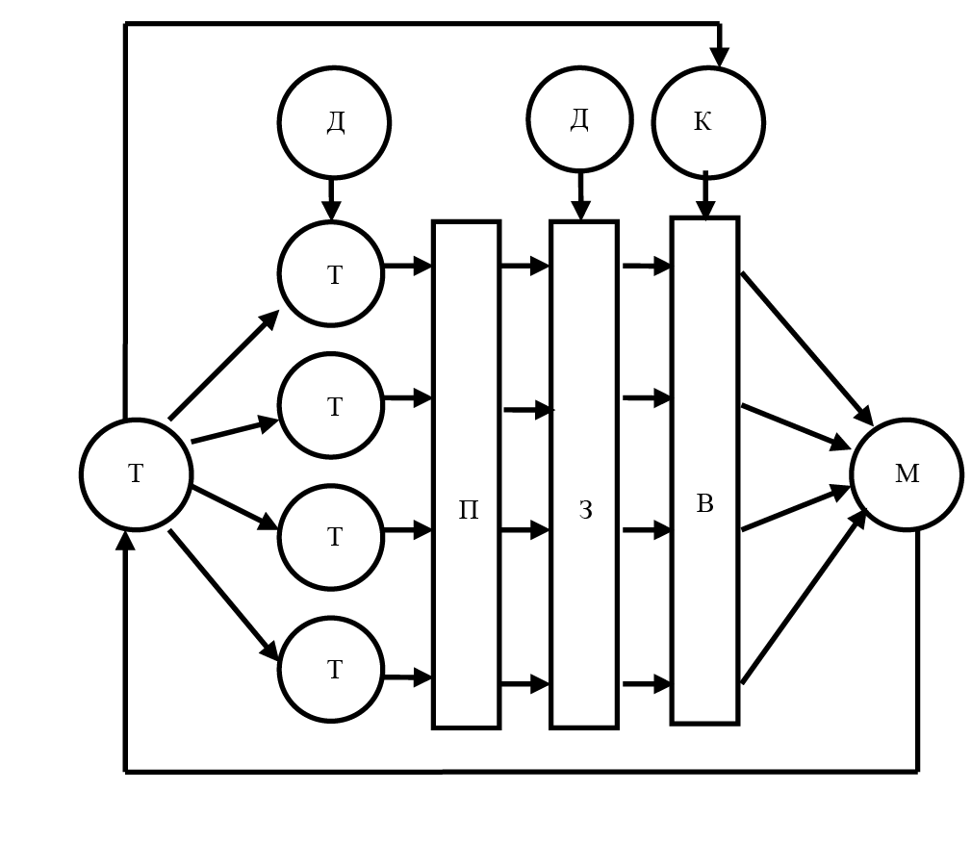

Время выполнения – 30 мин.

Ожидаемый результат:

Процесс синтеза модели М на базе системного подхода на основе исходных данных Д, которые известны из анализа внешней системы, тех ограничений, которые накладываются на систему сверху либо исходя из возможностей ее реализации, и на основе цели функционирования формулируются исходные требования Т к модели системы S. На базе этих требований формируются ориентировочно некоторые подсистемы П, элементы Э и осуществляется наиболее сложный этап синтеза — выбор В составляющих системы, для чего используются специальные критерии выбора К.

Критерии оценивания: содержательное соответствие приведенному выше пояснению.

Компетенции (индикаторы): ПК-1

1. Опишите процесс синтеза моделина базе классического подхода, представленный на рисунке.

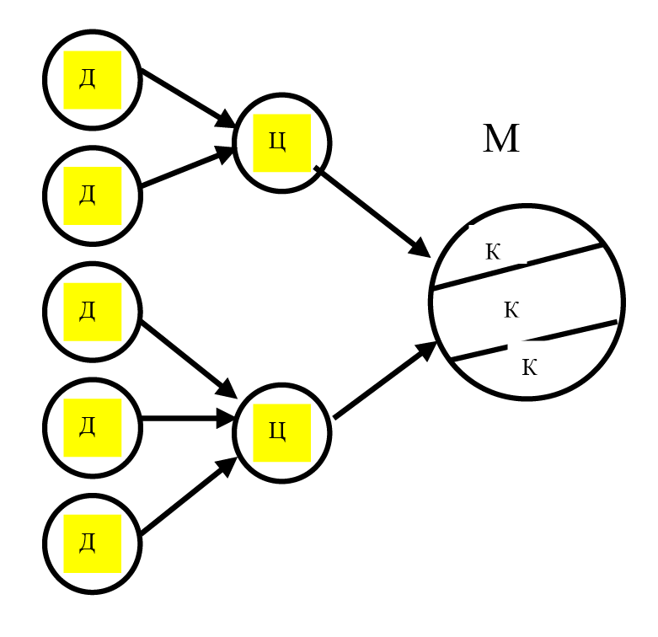

Время выполнения – 30 мин.

Ожидаемый результат:

Реальный объект, подлежащий моделированию, разбивается на отдельные подсистемы, т. е. выбираются исходные данные Д для моделирования и ставятся цели Ц, отображающие отдельные стороны процесса моделирования. По отдельной совокупности исходных данных Д ставится цель моделирования отдельной стороны функционирования системы, на базе этой цели формируется некоторая компонента К будущей модели. Совокупность компонент объединяется в модель М.

Критерии оценивания: содержательное соответствие приведенному выше пояснению.

Компетенции (индикаторы): ПК-1

1. Экспериментально получены *N* – значений величины *y* при различных значениях величины *x*. Подобрать эмпирическую формулу

,

наиболее точно описывающую результаты эксперимента, отыскав ее коэффициенты a и b по методу наименьших квадратов.

Результаты эксперимента

|  |  |  |  |  |
| --- | --- | --- | --- | --- |
|  | 2 | 4 | 6 | 8 |
|  | 4 | 8 | 50 | 100 |



Таблица

|  |  |  |  |  |
| --- | --- | --- | --- | --- |
|  |  |  |  |  |
| 1 | 2 | 4 | 4 | 8 |
| 2 | 4 | 16 | 8 | 32 |
| 3 | 6 | 36 | 50 | 300 |
| 4 | 8 | 64 | 100 | 800 |
|  | 20 | 120 | 162 | 1140 |

Время выполнения – 30 мин.

Ожидаемый результат:

Решение

Система уравнений будет иметь вид:



(приводится подробное решение уравнений)



Ответ: ; .

Критерии оценивания: содержательное соответствие приведенному выше пояснению.

Компетенции (индикаторы): ПК-1

1. Экспериментально получены *N* – значений величины *y* при различных значениях величины *x*. Подобрать коэффициенты для эмпирической формулы

,

наиболее точно описывающую результаты эксперимента, отыскав ее коэффициенты a и b по методу наименьших квадратов.

Результаты эксперимента

|  |  |  |  |  |
| --- | --- | --- | --- | --- |
|  | 2 | 4 | 6 | 8 |
|  | 10 | 12 | 50 | 100 |



Таблица

|  |  |  |  |  |
| --- | --- | --- | --- | --- |
|  |  |  |  |  |
| 1 | 2 | 4 | 10 | 20 |
| 2 | 4 | 16 | 12 | 48 |
| 3 | 6 | 36 | 50 | 300 |
| 4 | 8 | 64 | 100 | 800 |
|  | 20 | 120 | 172 | 1168 |

Время выполнения – 30 мин.

Ожидаемый результат:

Решение

Система уравнений будет иметь вид:



(приводится подробное решение уравнений)



Ответ: ; .

Критерии оценивания: содержательное соответствие приведенному выше пояснению.

Компетенции (индикаторы): ПК-1